《疯》封神游戏策划
一、游戏介绍
1．游戏名称，运行的软硬件环境。
游戏名称：暂定名《疯封神》
游戏类型：3D卡牌对战游戏类型游戏
运行环境： IOS 平台 Android游戏平台
2．游戏故事情节。
太古时代，上古大神盘古开天辟地，创造不周山，火神祝融和水神共工不知因何缘故打斗起来在两人交战过程中，撞倒了不周山，使天破了个一个洞，导致天塌陷，天河之水注入人间
女娲不忍心看到人间受难，炼出三万六千五百零一块五色补天石补天，其中有六块神石掉落凡间，我们的故事有此开始~~~~~~~
3．游戏特征。
3D卡牌对战游戏，卡片代表武将+3D场景对战，通过收集4大势力的将领来进行PVP，PVE的战斗来进行游戏。游戏的最大乐趣是玩家通过调整上场将领的位置，种类会有意想不到组合玩法，游戏画面以四大势力的元素制作4个场景，3个战斗场景，人物精细，色彩鲜明，更重要的是它非常有当时年代的中国文化特色。
4．游戏定位。
定位游戏的用户群体为上班族，预计这个游戏的收费点充值元宝或钻石。
5．游戏风格。
仿照游戏（啪啪三国）
二、游戏机制
1．游戏性设计
玩家一开始将进入选择代表人物界面：
背景为一座封神台，六名人物俩俩为一组分别站在封神台上。
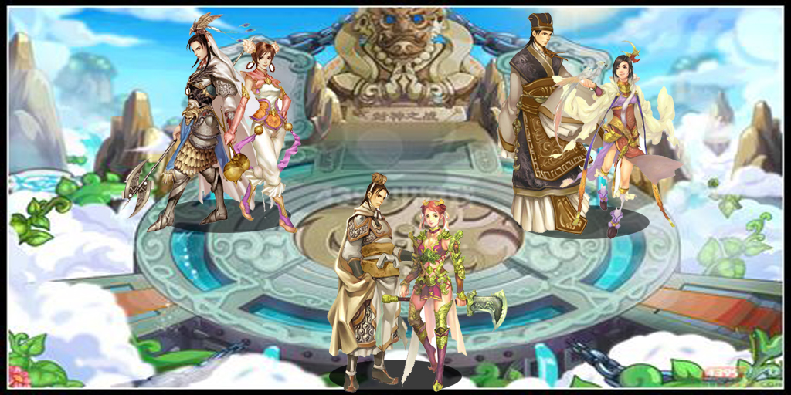
六颗掉落凡间的补天石幻化成人，流落凡间，玩家需在这六人当中选择一人代表玩家进行游戏。

人物介绍：
龙宫公主（女）：龙王最喜爱的女儿，视为东海明珠。公主个性天真，开朗，活泼，有时有些鬼灵精怪，爱搞些恶作剧，有时又有些高傲，耍公主脾气，但其本性却很善良，情感丰富，热爱自然的广阔天地，年龄18岁。
（可参考龙王三公主+小龙女）
风流妇人（女）：诸侯之女，乃一个美若天仙、能歌善舞、国色天香的美人，能歌善舞，体态纤美，轻盈如燕，虽以为人妻但依然妖艳动人。年龄28岁。
（可参考苏妲己+张春华+赵飞燕）
女仙童 （女）：女娲石转世之一，天资聪慧，活波可爱，有这过目不忘的超强记忆力和领悟能力，是众仙家喜欢的孩子，年龄6-10岁。
（可参考财神的玉女宝妹+小萝莉）
莽 汉 （男）：出生于朝歌的强壮汉子，天生膂力过人，双臂有千斤之力，但智力低下，外表丑陋，身高2米，酷似恶鬼，年龄不详。
（可参考张飞+程咬金+丑郡马宣赞）
白衣少年（男）：首富之子，祖先世代经商，家财无数，文武双全，一等一的帅到爆，万千少女的偶像，会使仙法，是半仙之体，年龄20岁。
（可参考周瑜+宋玉）
小乞丐 （男）：市井长大的孩子，虽然只有8岁，但为了能够活着，练就了一身的好功夫，富有正义感，希望长大后能成为英雄。
（可参考小鱼儿童年+乞丐）

2．游戏玩法用户界面和规则
玩家进入游戏根据引导进行游戏
特色玩法：
（一）封神台：
玩家紧急封神的竞技场，玩家通过系统自能匹配玩家进行战斗，胜者的积分，当积分达到一定数值时，可以获得封神台封号，封号每周可以领取相对的混炼值。
其他玩法先仿（啪啪三国）。

(1)进入界面
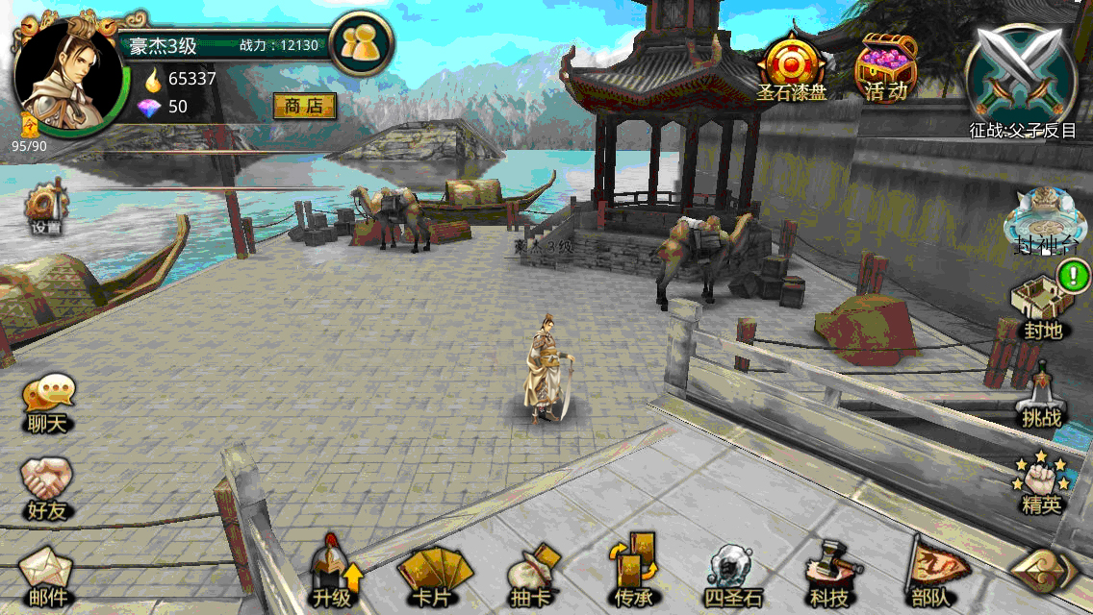
(2)人物第一个代表武将：

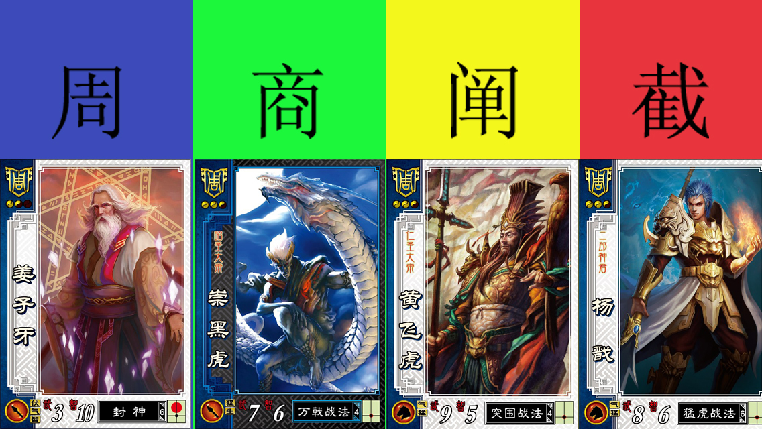
(3)游戏副本章节地图界面
是一张 当时 商朝的地形图 和要闯关的关卡图标。闯关的内容依据游戏章节进行，点击关卡图标就会开始游戏了进入游戏出战界面
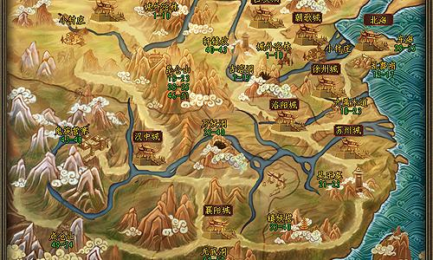
游戏副本章节：
开场前剧情对话：
玩 家：最近城里来了好多人，看来不是普通人。
雨琪妹妹正在找我，估计多数和这事有关。
雨琪妹妹我来了。
周雨琪：我们的好机会来了。
玩 家：什么好机会？
周雨琪：我们不是说好了一起去看看外面的世界么。
现在冀州候苏侯爷正在招兵买马，对抗殷纣王，这正是我们大展拳脚的好时机
我爹已经同意我们去参加，不过要叮嘱你几句，我们快去。
玩 家：我们这就去见你爹。
周大富：你们来了，冀州成要出大事了！
玩 家：和冀州候有关吗？
周大富：是的，苏侯爷正在招天下英雄反商朝，正是你们年轻人建功立业的好机会呀！
我周大富家财万贯，就是没有做做官瘾啊~~~~~
玩 家：大富大伯你说话的时候满脸通红，到底是我的好机会还是你的好机会啊。
周大富： 你。。。。现在在冀州候势微，昏君纣王又残暴不仁，昏庸无道~~~~~~算了，跟你说
你也不懂。
我女儿非要和你一起去参军，你一定要保护好她，要是少了一根头发，我非扒了你的皮。
你们快去找苏侯爷，听说正在选将分兵马。
玩 家：雨琪妹妹，我们快去。
苏 护：你们是来参军的？
玩 家：这就是苏侯爷？怎么这么瘦弱啊。
郑 伦：大胆！竟敢这么和侯爷说话，不要命了！
苏 护：无妨，无妨，我看你少年英雄，是否来举义讨伐昏君的。
玩 家：正是，我和雨琪妹妹要一起为侯爷效力。
苏 护：好，我正缺少像你们这样的英雄少年。
英雄，这里是我精心训练出来的精英武将，你挑选一支，以后就听你们调遣，指挥。
人物包括少年杨戬，少年黄飞虎，少年赵公明，少年哪吒。
周大富：你已经分到武将卡了,不错，现在也算是一方将领了。
这个是我花大价钱买到的疯神榜卡册，送给你，以后收集到的所有武将卡都是放到这里。
好好培养你的武将，成为一个优秀的主公吧。
周雨琪：主公大人我们出发吧~~~~
1. 祸起女娲宫
一 初入女娲庙
二 守门军兵
三 御林军来袭
四 殿前提诗
五 女娲怒用招魂幡
六 轩辕坟三妖
七 诸侯进朝歌
八 费仲尤浑
九 面见天子
十 奸臣进谗言
十一 冀州候大怒
十二 午门题反诗
2. 冀州侯反商
3. 姬昌解围进妲己
4. 恩州狐狸死妲己
5. 云中子进剑降妖
6 陈塘关哪吒出世
7. 太乙真人收石矶
8. 哪吒现莲花化身
9. 昆仑山子牙下山
10.子牙火烧琵琶精
…………………………………………..
(4)游戏出战界面
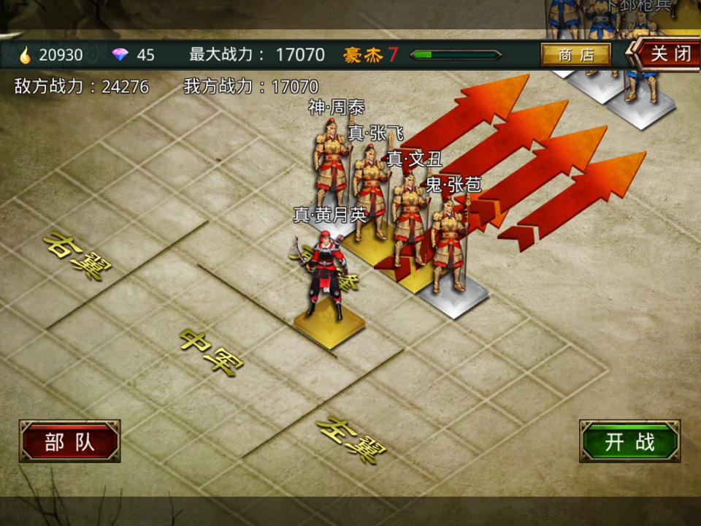
玩家通过调整上场将领的位置，武将，兵种来组合出不同种类的阵型进入战斗。
武将最多可出场5人来组合。
(5)游戏进行界面
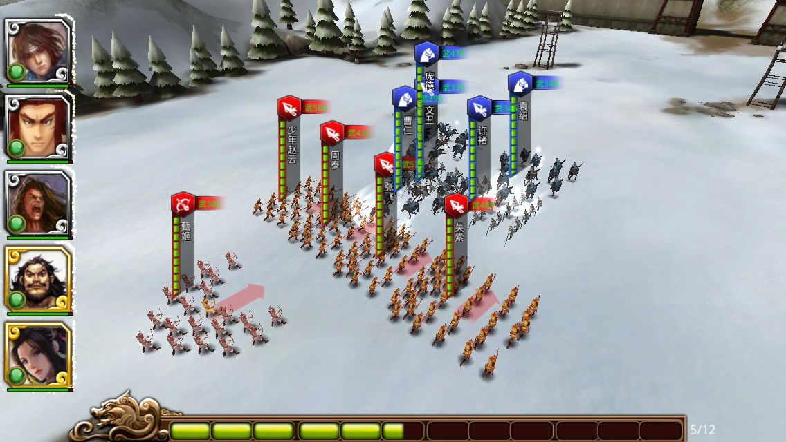
3．玩家交互（新加玩法）
在线游戏玩家 交互 主要是在 在线对战和当面对战
三、将领兵种介绍
游戏单位AI 与单位的种类有关：
1骑兵：战场上的大型兵种，具备较大的耐力与移动力。
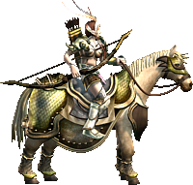
2枪兵：持枪的特殊步兵，对于骑兵有强大的杀伤力。
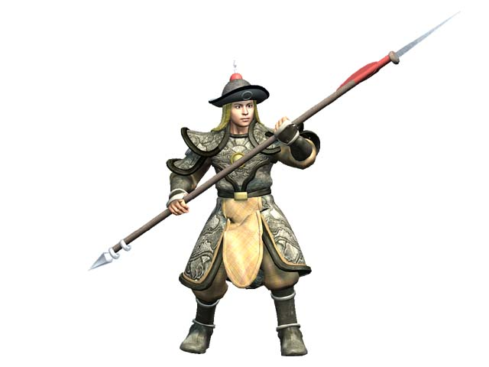
3弓箭手：远程攻击单位，近战能力比较薄弱。
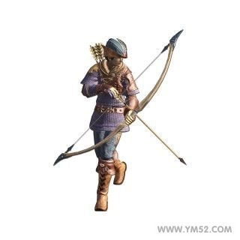
兵种之间的关系：
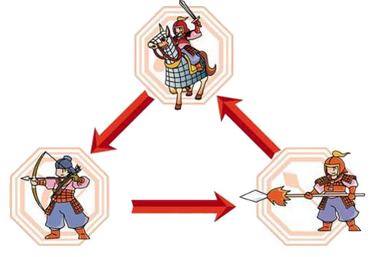
四、势力分为：
1大周：文 武二帝凤鸣岐山仁德君主，将领为人类及阐教第三代弟子等。
2商纣：商朝六百年四十年江山，纣王亡国，将领为人类及部分截教弟子和妖怪等。
3阐教：昆仑十二仙及低级弟子等。
4截教：通天教主及低级弟子等。

五、技术应用分析
1 图像技术应用
2网络技术应用
在线对战平台 和一个连接WIFI
市场前景分析：由于目前国内的手机游戏开发才刚刚起步，市面上的游戏类型比较的少， 通常是根据现有的PC游戏或是TV游戏来改编的，而且可玩性不高， 我们制作此款游戏类型，在手机游戏市场上暂时还是一个空白，同时集中三种游戏类型的游戏模式，在国内算是少见，同时在游戏的可玩性上以及关卡设计上多下工夫，以便增加游戏本身的耐玩性以及为公司带来更多的商业利益。

五、手机游戏优缺点分析：
优点： 1）开发周期短，资金投入小，用户广泛统一。
2）载体方便，易于市场推广。
3）收费合理方便。
缺点： 1）机能有限，容量小。
2）操作不便。
3）游戏类型受限制。
预计开发时间：3-5个月左右（具体根据游戏细节制定）

预计开发人员：程序一人，美术四人。

